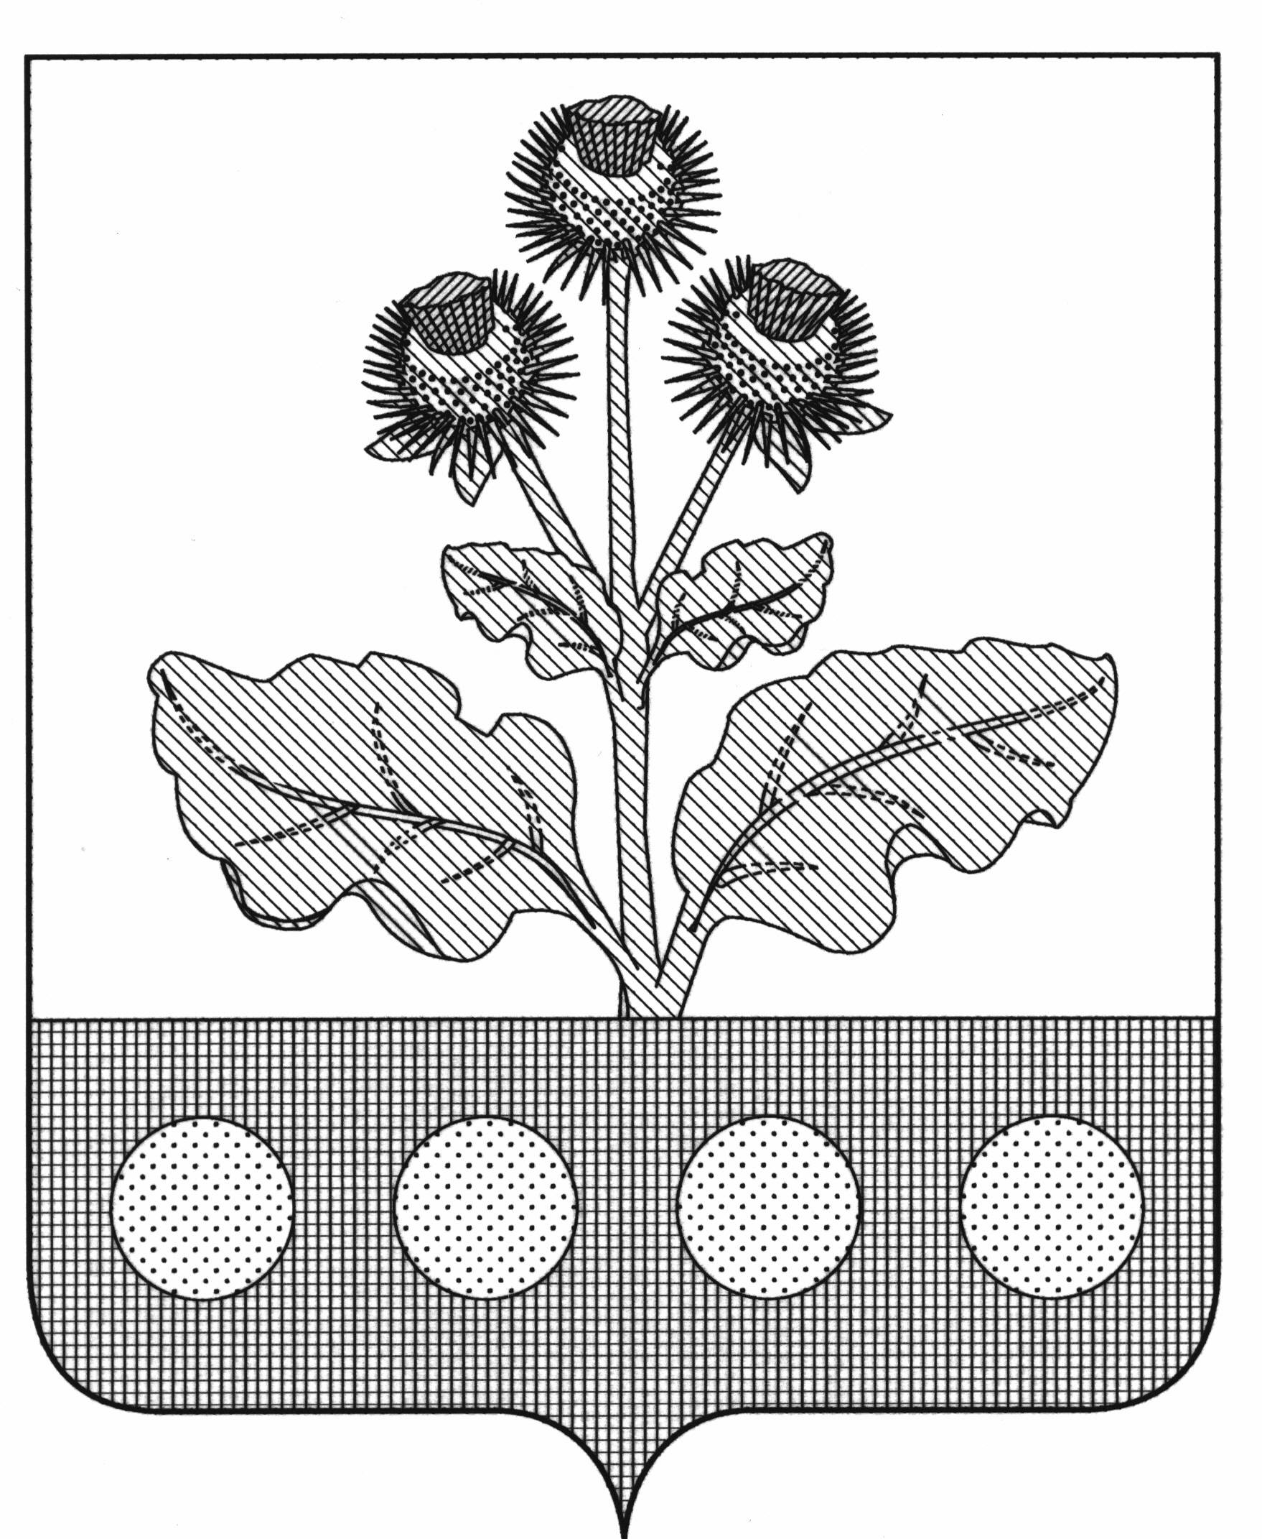
Администрация Репьёвского муниципального района
Воронежской области
отдел по образованию

П Р И К А З
29 .09.2021 г. № 427
с.Репьёвка

О муниципальном плане мероприятий, направленных на формирование и оценку функциональной грамотности обучающихся общеобразовательных организаций, на 2021/2022 учебный год в Репьёвском муниципальном районе

На основании приказа департамента образования ,науки и молодежной политики Воронежской области от 17.09.2021 года № 1239 «О региональном плане мероприятий, направленных на формирование и оценку функциональной грамотности обучающихся общеобразовательных организаций, на 2021/2022 учебный год в Воронежской области »
п р и к а з ы в а ю:
1.Утвердить прилагаемый муниципальный план мероприятий, направленных на формирование и оценку функциональной грамотности обучающихся общеобразовательных организаций, на 2021/2022 учебный год в Репьёвском муниципальном районе.
2. Назначить муниципальным координатором по вопросам формирования и оценки функциональных грамотностей обучающихся (читательская грамотность, математическая грамотность, естественнонаучная грамотность, финансовая грамотность, глобальные компетенции и креативное мышление) Терехову Ю.Н. инспектора по образованию.
3. С целью оказания методической поддержки педагогам общеобразовательных организаций создать муниципальную команду в составе:
1.Терехова Ю.Н.- инспектор отдела по образованию;
2. Горбунова Н.М.- методист отдела по образованию;
3. Ефимова О.Н.- инспектор отдела по образованию.
4. Контроль за исполнением настоящего приказа оставляю за собой.

Руководитель отдела по образованию Н.П.Доманова

С приказом ознакомлены: «__»________ 2021.г. ___________Ю.Н.Терехова
«__»________ 2021.г. ___________Н.М.Горбунова
«__»________ 2021.г. ___________О.Н.Ефимова
«__»________ 2021.г. ___________Е.П.Малыхина
«__»________ 2021г. ___________ Т.П.Хуторная
«__»________ 2021.г. ___________ Н.И.Зубцова
«__»________ 2021г. ___________ Л.В.Молоканова
«__»________ 2021г. ___________ И.В.Скворцова
«__»________ 2021г. ___________ М.М.Кондратенко
«__»________ 2021г. ___________ Е.Н.Горбунова
«__»________ 2021г. ___________ В.И.Мельнико

Приложение
к приказу отдела по образованию
от «_29__» сентября 2021 г. № 427
Муниципальный план мероприятий, направленных на формирование и оценку функциональной грамотности обучающихся общеобразовательных организаций, на 2021/2022 учебный год в Репьёвском муниципальном районе
№ п/п | Мероприятие | Срок исполнения | Ответственный | Результат – индикатор реализации мероприятия
 | Определение организации – муниципального координатора по вопросам формирования и оценки функциональных грамотностей обучающихся (читательская грамотность, математическая грамотность, естественнонаучная грамотность, финансовая грамотность, глобальные компетенции и креативное мышление) | 29.09.2021 | Отдел по образованию | Нормативный акт
 | Формирование муниципальной команды с целью методической поддержки педагогов общеобразовательных организаций (3 человека) | 29.09.2021 | Отдел по образованию | Нормативный акт
 | Разработка и проведение семинаров-совещаний по вопросам формирования и оценки функциональной грамотности обучающихся с руководителями РМО и представителями профессиональных педагогических сообществ | Сентябрь – октябрь 2021  Апрель 2022 | Отдел по образованию | Официальное письмо,
 | Формирование баз данных педагогов и обучающихся 8-9 классов общеобразовательных организаций посредством регистрации на федеральной платформеhttps://fg.resh.edu.ru/ | 29.09.2021 | Муниципальный координатор | Официальное письмо, результаты мониторинга
 | Обеспечение прохождения обучающимися 8-9 классов входной диагностики на федеральной платформеhttps://fg.resh.edu.ru/с целью определения уровня сформированности функциональных грамотностей | Октябрь 2021 | Общеобразовательные организации | Результаты мониторинга
 | Разработка и утверждение планов мероприятий, направленных на формирование и оценку функциональной грамотности обучающихся общеобразовательных организаций, на 2021/2022 учебный год | 01.10.2021 | Общеобразовательные организации | Нормативные акты, размещенные на официальных источниках в сети «Интернет»
 | Мониторинг регистрации педагогов и обучающихся на федеральной платформе | 29.09.2021 | Муниципальный координатор | Официальное письмо
 | Мониторинг наличия утвержденных планов работ по вопросам формирования и оценки функциональной грамотности обучающихся на муниципальном уровне и уровне образовательных организаций | 04.10.2021 | Муниципальный координатор | Официальное письмо
 | Организация участия управленческих команд и педагогов 8-9 классов общеобразовательных организаций в курсах повышения квалификации по вопросам формирования и оценки функциональной грамотности обучающихся с учетом выявленных результатов диагностики | Октябрь 2021 | Муниципальный координатор | Официальное письмо, локальные нормативные акты, результаты мониторинга
 | Организация участия педагогов 5-7 классов общеобразовательных организаций в курсах повышения квалификации по вопросам формирования и оценки функциональной грамотности обучающихся с учетом выявленных результатов диагностики | Ноябрь 2021 – февраль 2022 | Муниципальный координатор | Официальное письмо, локальные нормативные акты, результаты мониторинга
 | Информационно-просветительская работа – освещение в средствах массовой информации хода реализации комплекса мероприятий по вопросам функциональной грамотности и его результатов | Ежемесячно | Муниципальный координатор, общеобразовательные организации | Материалы в муниципальных СМИ
 | Обеспечение возможности включения в рабочие программы воспитания элементов, направленных на формирование функциональных грамотностей обучающихся, разработанных совместно с РДШ, образовательным центром «Орион» | Май 2022 | Муниципальный координатор | Официальное письмо
 | Внесение изменений в программы дополнительного образования обучающихся 5-8 классов, направленных на формирование функциональных грамотностей | Февраль – май 2022 | Муниципальный координатор,  МКУ ДО «ЦДО» | Официальное письмо
 | Анализ эффективности реализации муниципального плана мероприятий по вопросам формирования и оценки функциональной грамотности обучающихся | Июнь 2022 | Муниципальный координатор | Официальное письмо
 | Расширение муниципальной команды методического сопровождения за счет формирования базы сетевых педагогов-наставников на основании аналитики | Июль 2022 | Муниципальный координатор | Официальное письмо, база данных наставников, размещенная в сети «Интернет» на официальном сайте
 | Формирование муниципального плана мероприятий по вопросам формирования и оценки функциональной грамотности обучающихся на 2022/2023 учебный год на основе анализа | Август 2022 | Муниципальный координатор | Нормативный акт, официальное письмо

